

Муниципальное бюджетное дошкольное образовательное учреждение
детский сад № 67 «Аистёнок»
Старооскольского городского округа

Консультация для родителей

«Игрушки и детская жестокость»

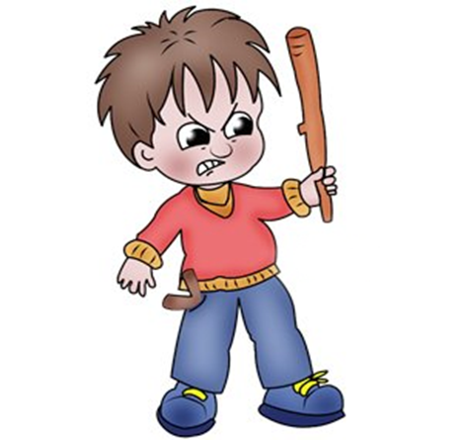

Подготовила:
Нестерова Наталия Геннадиевна,
педагог-психолог

2023/2024 учебный год
В рамках своей речи о «травмирующих детскую психику» игрушках депутат Мосгордумы заявила, что на видных местах в магазинах сегодня располагаются игрушки «для убийства и смерти». Это, по её мнению, происходит «потому, что они более яркие, привлекательные, дети хотят что-то необычное».
Комментируя позицию парламентария, психологи отмечают, что игры с «оружием» популярны среди мальчиков испокон веков.
Ведутся споры о том, развивают ли такого рода игрушки агрессию или нет. К однозначному результату эксперты не приходят, так как в этой ситуации тоже всё индивидуально. Одним детям игра с «оружием» помогает выплеснуть агрессию. У других она агрессию только развивает, а третьим она просто неинтересна.
Чтобы понять, что ребёнку всё-таки не стоит покупать те или иные игрушки, следует за ним наблюдать. Если ребёнок после игры в «пистолетики» спокойно может заниматься другими делами, значит, всё в порядке — он выплеснул свою агрессию и переключился. В случае же, если ребёнок неоднократно после игры с определённой игрушкой продолжает вести себя агрессивно и у него нет смены настроения, следует ограничить его времяпрепровождение с ней. В какой-то мере стоит принудительно переводить его на более спокойные игры.
Если вы ребёнку всегда давали игрушку, а потом резко её забрали — это в любом случае будут истерики и конфликты. Необходимо в каких-то случаях переводить на более спокойные игры постепенно, в каких-то — резко. Чтобы понять, к какому способу лучше прибегнуть, следует выяснить, есть ли у ребёнка зависимость к вещи, посмотреть, как он реагирует на то, когда родитель ограничивает в ней ребёнка.
Нужно различать любимую игрушку и зависимость. Если у ребёнка сформирована зависимость, и он впадает в истерику в случае, если родитель забирает у него игрушку, то следует её спрятать и ограничить ребёнку доступ к ней. Однако это требует «затрат» со стороны родителей. Забрать игрушку мало. Нужно чем-то её заменить, в частности, своим вниманием. Это не работает так, что у ребёнка просто забрали игрушечные танки, дали футбольный мячик и на этом всё. Нужно показать, как в него играть. Для родителей это всегда затратно по времени, но это и есть участие в жизни ребёнка.
При ограничении в той или иной вещи у детей часто встаёт вопрос: «Почему у него есть, а у меня нет?» Психологи считают, что объяснить ребёнку, почему у него нет такой же игрушки, как у всех, достаточно сложно.
Ситуация часто зависит от коллектива, в котором он общается. От тех ценностей, которые там есть. У любого человека есть потребность быть принятым в какой-то группе общества: в рабочем коллективе, в группе детского сада. Принятие, соответственно, идёт через какую-либо атрибутику. И если ребёнок очень хочет попасть в группу, где определённая вещь является большой ценностью, то ему фактически никак не объяснить, почему у него этой вещи нет. Либо можно его уговаривать и объяснять, что эта группа ему не нужна и не подходит, что ценностные системы у ребёнка с ней не совпадают.

